# Shell需求分析

目录

Shell需求分析 1

一、 需求分析描述 2

1. 功能分析 2

2. 非功能型分析 2

3. 设计约束 2

二、 数据流程图 3

三、 数据流图 4

1. 顶层图 4

2. 零层图 5

3. 子图 6

四、 UML函数图 9

# 需求分析描述

## 功能分析

1. 模仿实现Linux/Unix系统下的shell
2. 解析输入命令，并能辨别输入是否合法
3. 可通过exit退出shell
4. 实现十个shell命令
5. 已经实现的命令能正确运行
6. 可以运行最近运行的命令
7. 可以查看最近使用的命令

## 非功能型分析

1. 输入命令到完成命令的时间不能超过1s
2. 输入命令程序能返回正确结果，同时兼容所有正常输入方式（依据实际情况，特殊执行方式如使用重定向等复杂调用暂时不做考虑）
3. 记录命令执行日志，提供运行日志管理功能，可以追踪历史命令的使用情况
4. 数据有检查，防止数据异常
5. 程序健壮性强，能够处理系统运行过程中遇到的各种异常情况
6. 程序支持Linux系统
7. 易扩展，同时能够完美兼容未来不断增加的功能

## 设计约束

1. 命名为”myShell.sh”。
2. 程序运行在Linux上。
3. 支持循环输入
4. 无论调用内部命令还是外部命令都有响应
5. 程序容易扩充
6. 使用模板化开发

# 数据流程图

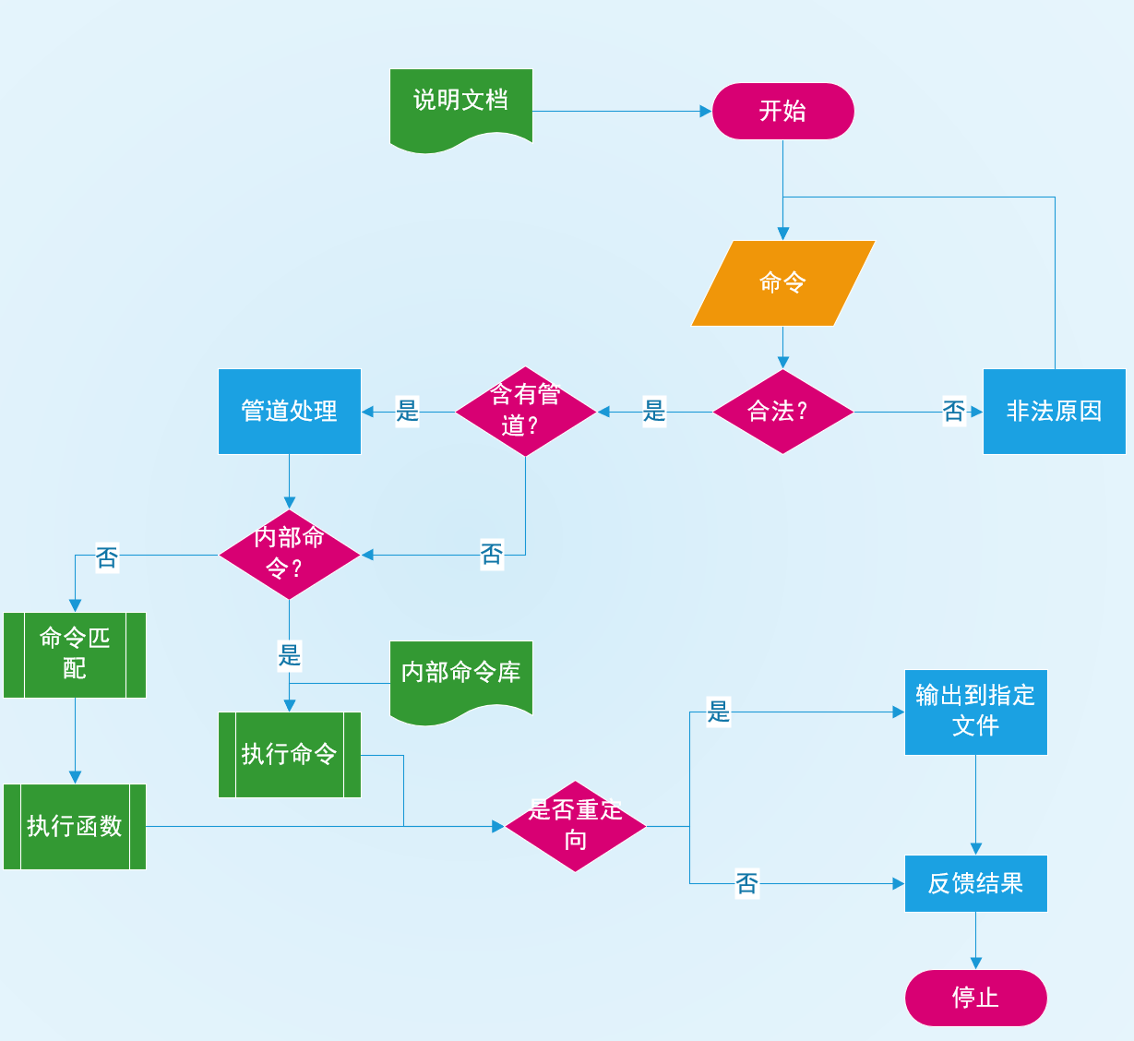

# 数据流图

## 顶层图

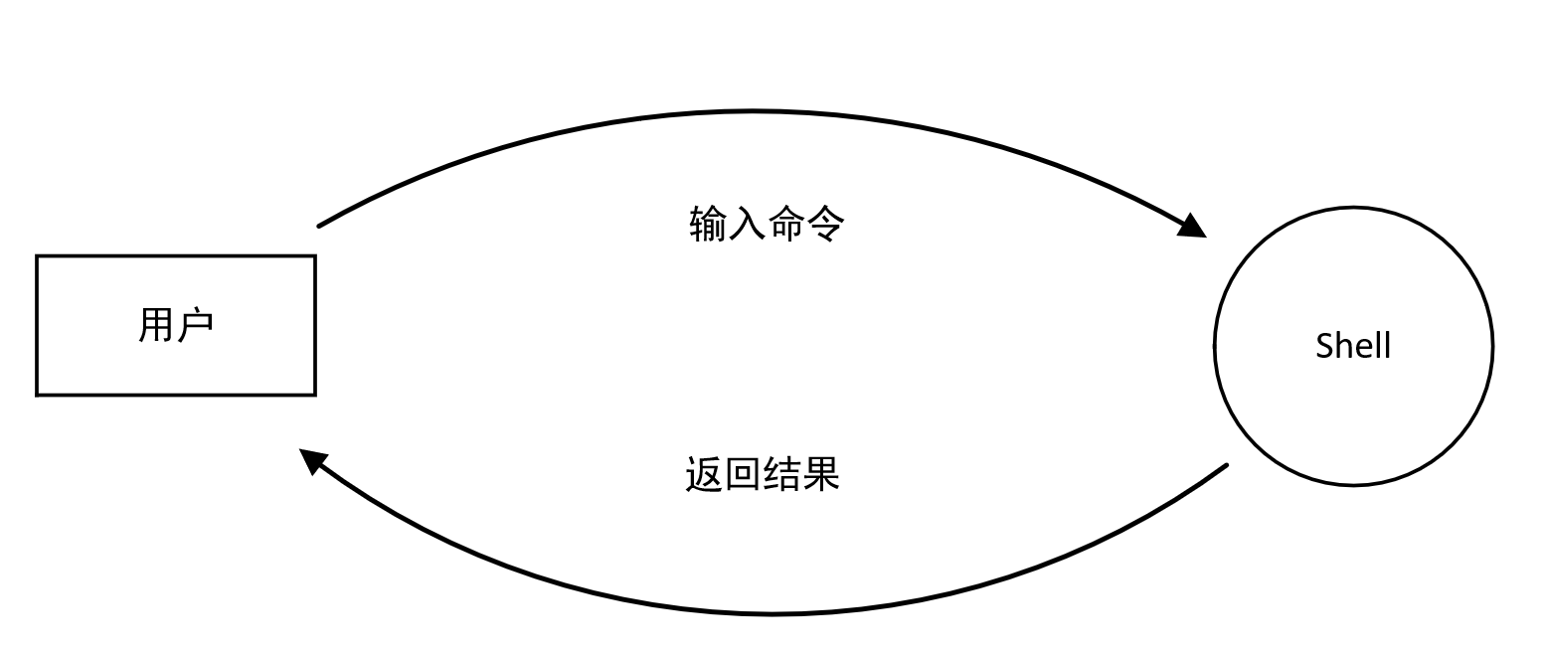

## 零层图

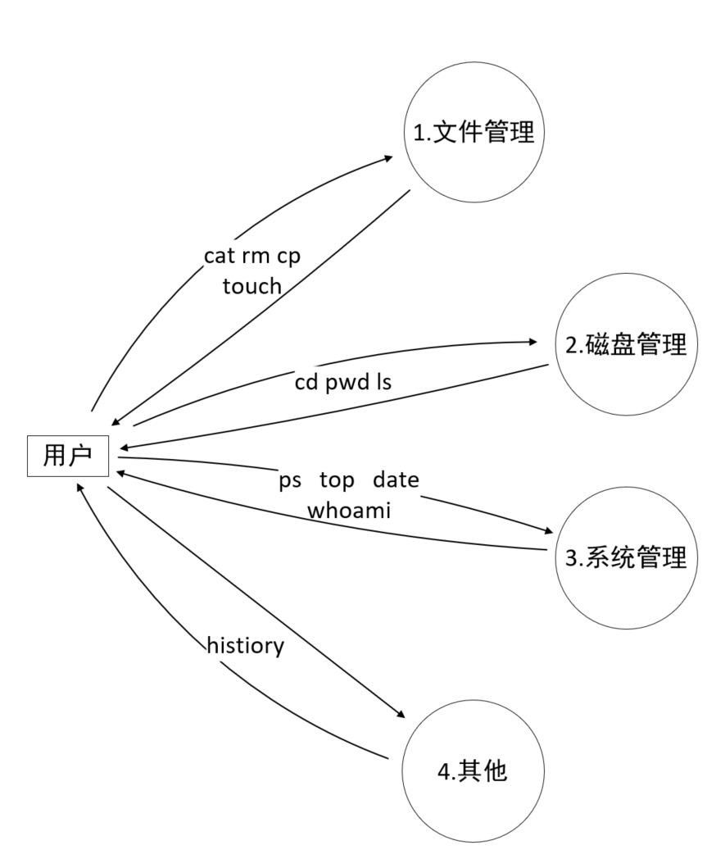

## 子图

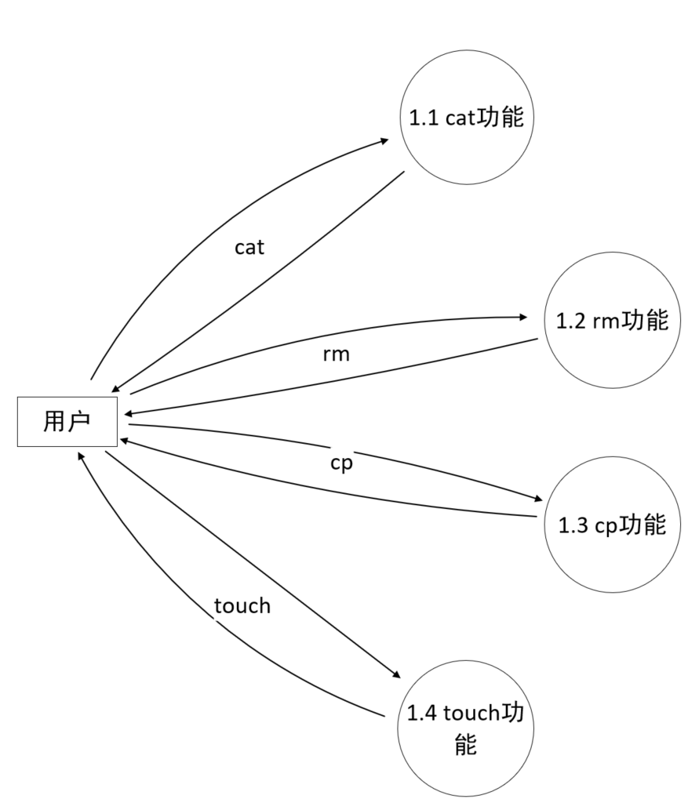

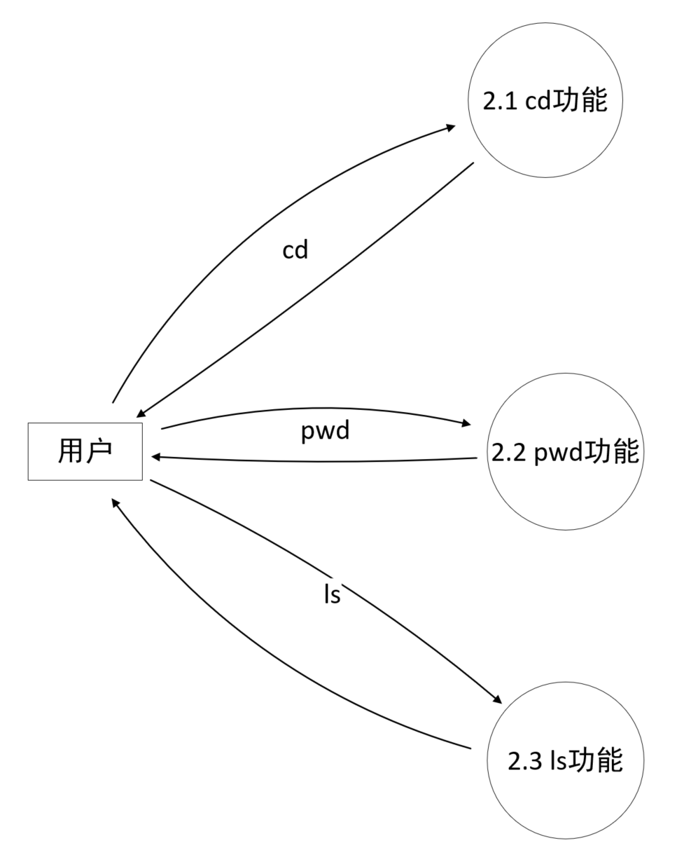

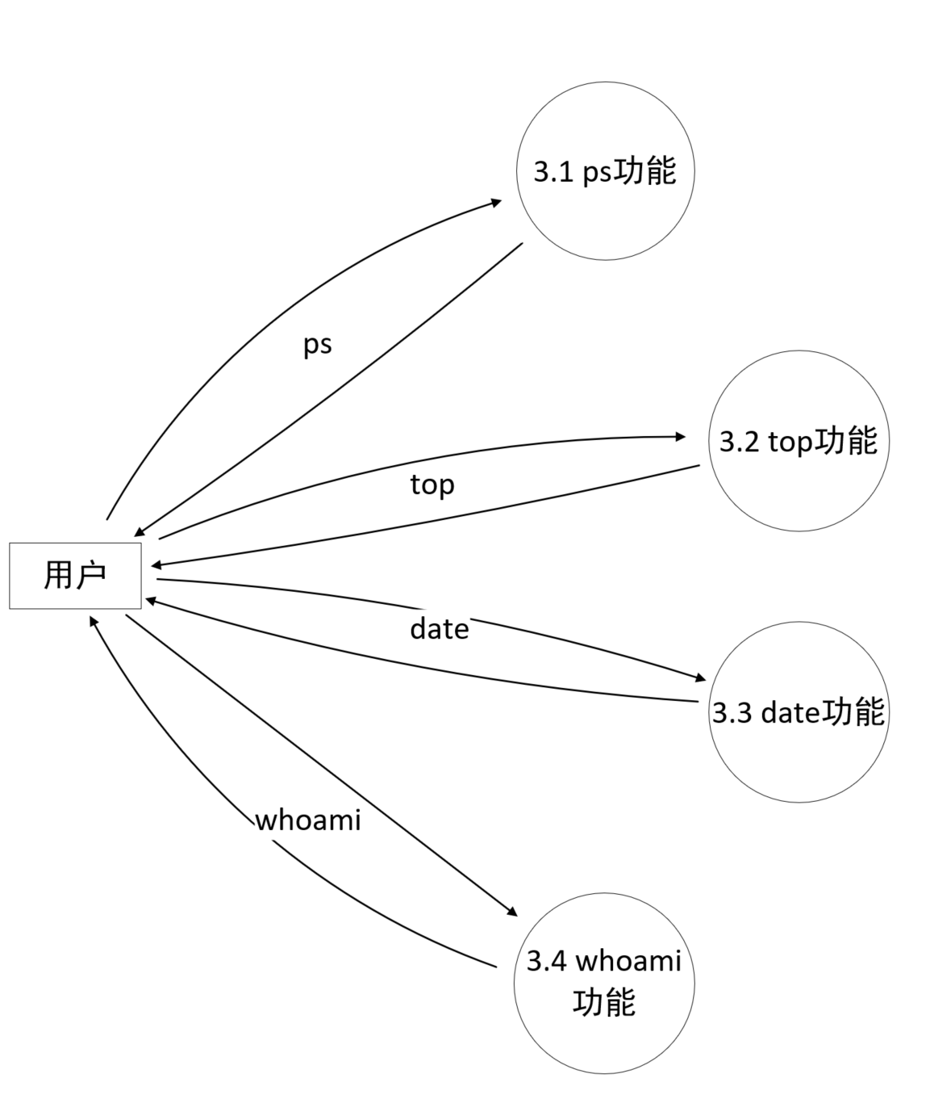

# UML函数图

